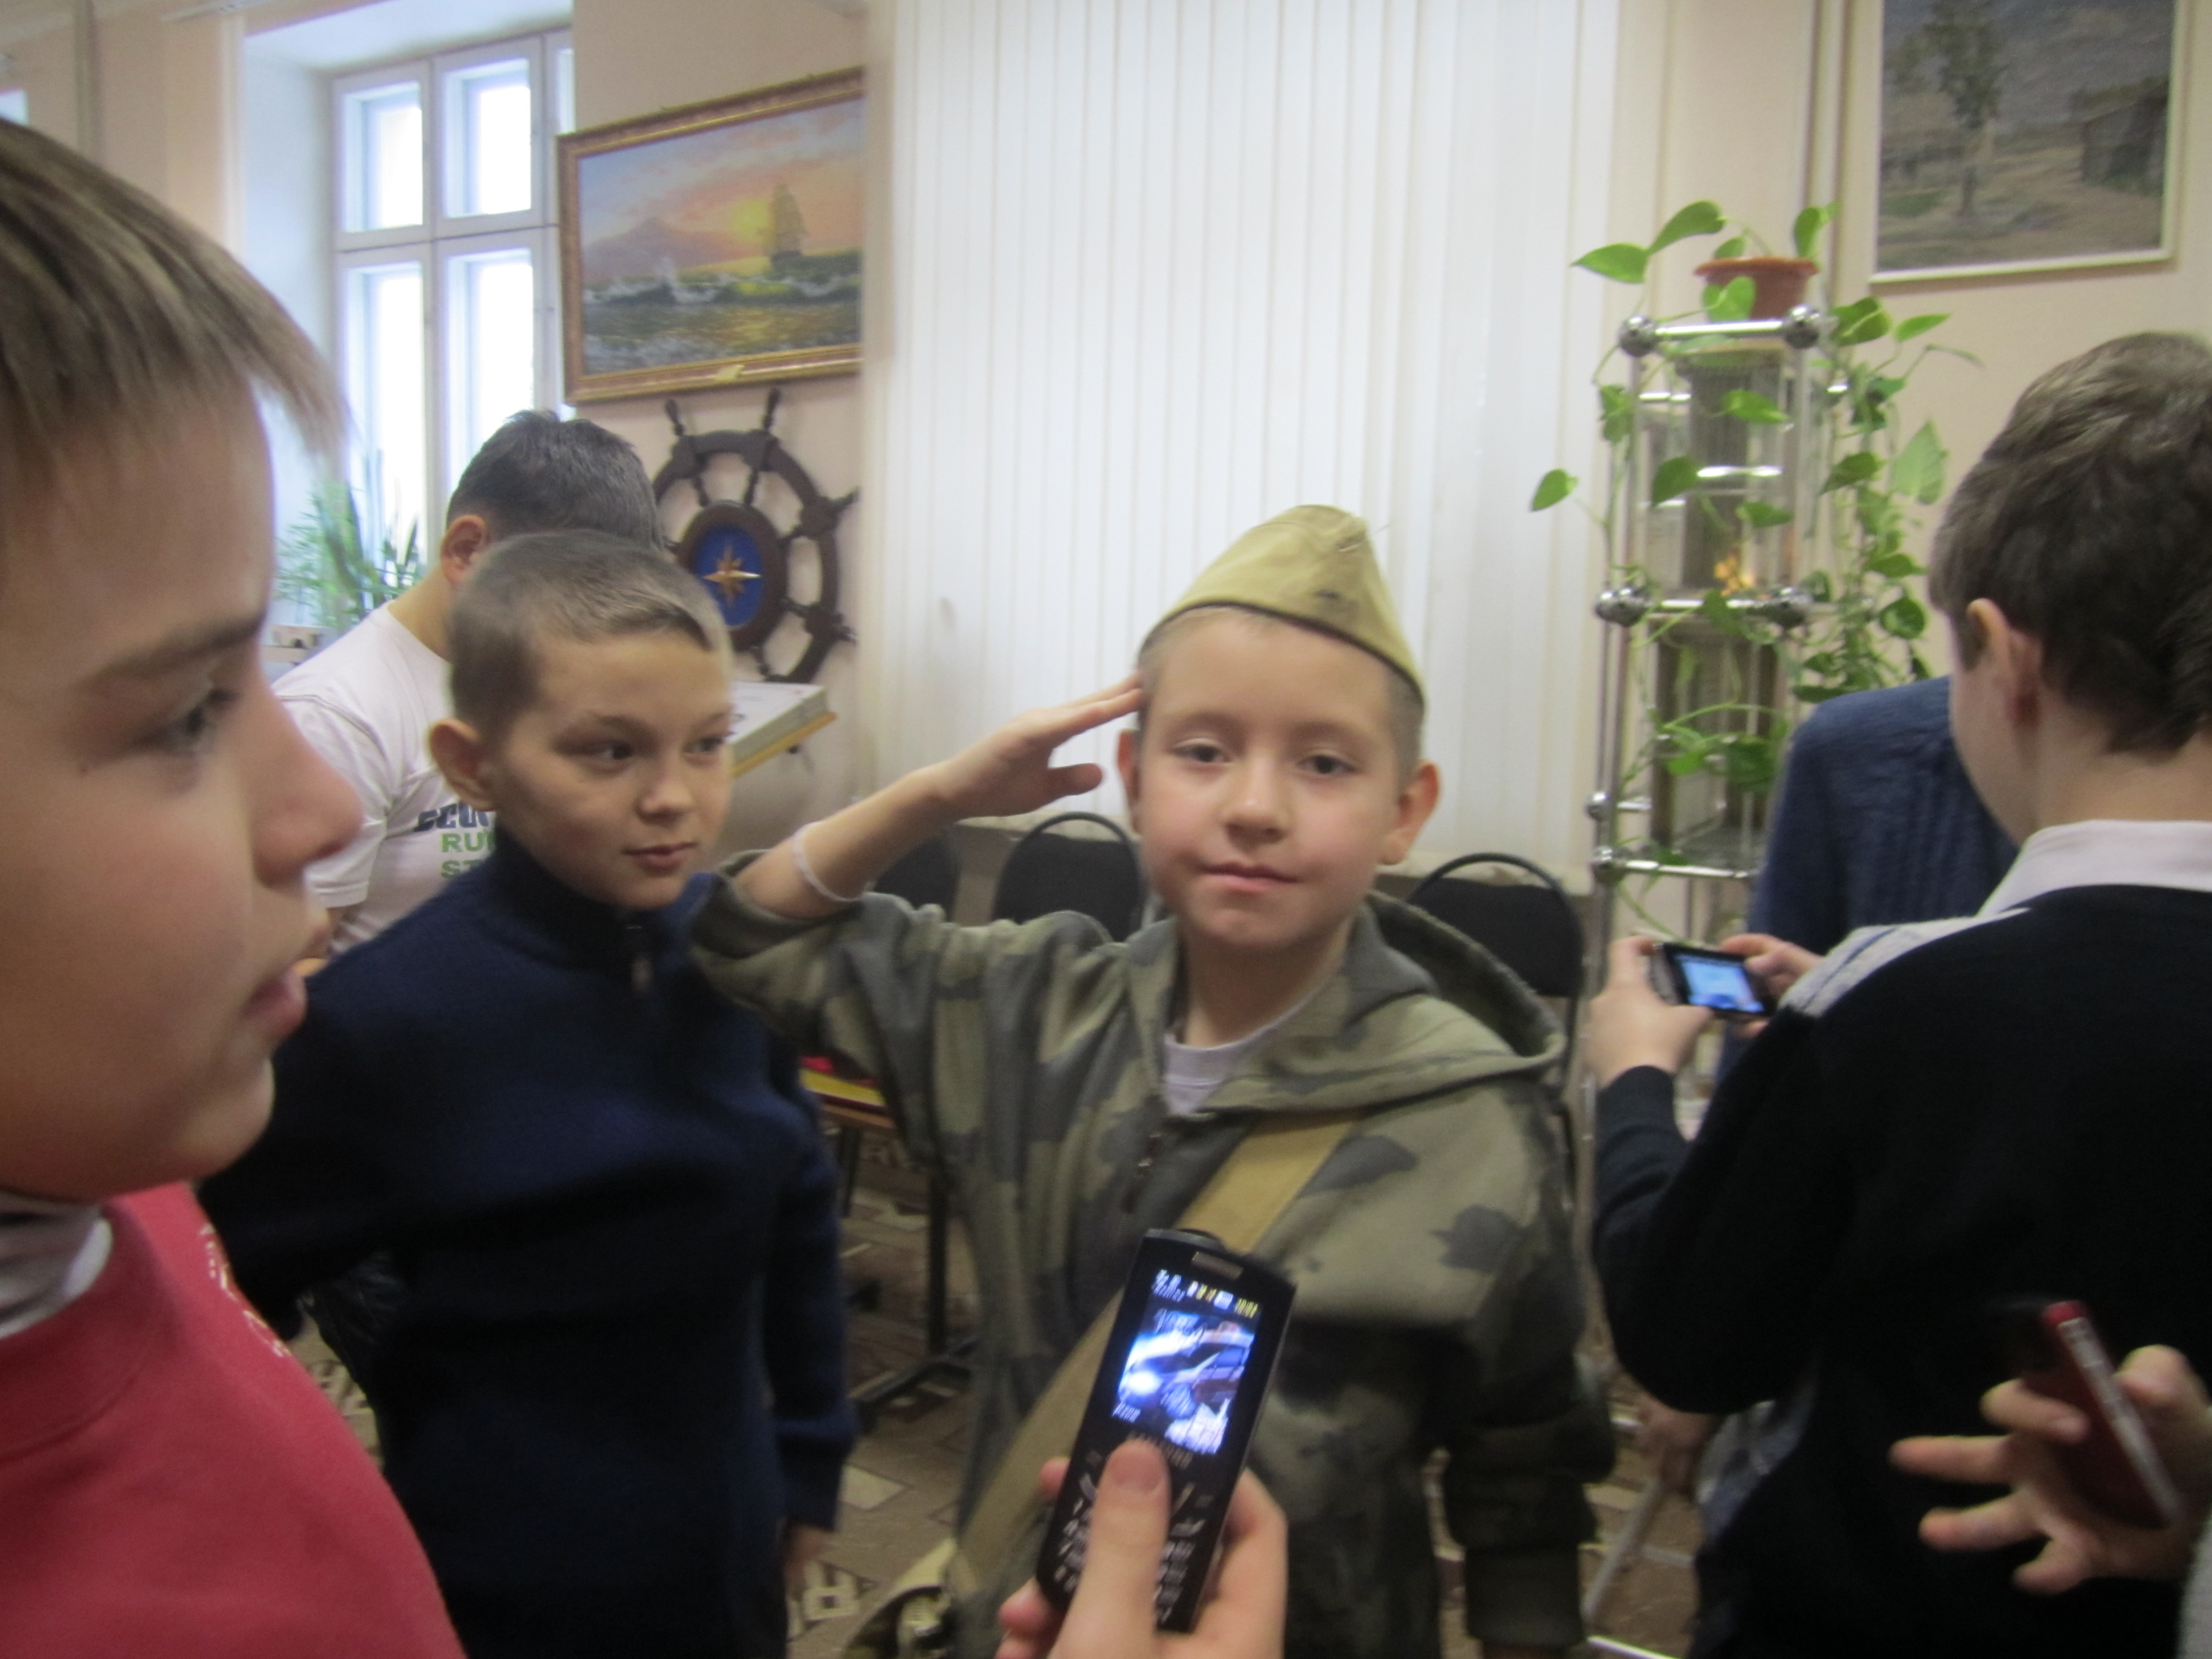
16 октября 2013 года учащиеся 7б класса посетили музей в ДК имени С. Саид Галеева «музей боевой и трудовой славы КОМЗа»

